**Малоизвестные туристические объекты Крыма**

**и их рекреационное значение**

Введение

Одной из важнейших проблем социально — экономического развития Крыма и России в целом является обеспечение устойчивого экономического роста и повышение на этой основе уровня жизни населения. В этом отношении важную роль в экономике Крыма играет сфера туризма и рекреации.

Крым давно и по праву называют природной жемчужиной.Здесь, на стыке умеренных и субтропических широт сконцентрированы в миниатюре характерные черты их природы: горы и равнины, древние вулканы и современные грязевые сопки, моря и озера, леса и степи, ландшафты причерноморского субсредиземноморья и полупустыни Присивашья. Не случайно этот уголок уникальной земли издавна привлекает туристов.

Рекреационно-туристический комплекс Крымского полуострова включает свыше 3 тысяч объектов природного и антропогенного характера, из них 64 % сосредоточены в Южнобережной зоне, 10% в Центральной (Симферопольский, Бахчисарайский и Белогорский районы), по 5% - в Северной (Джанкойский, Красногвардейский, Красноперекопский, Первомайский и Черноморский районы) и Восточной (Ленинский, Кировский и Советский районы)зонах,и 16% в Западной (Сакский и Черноморский районы).



Рис 1.Распределение туристических объектов Крыма.

Согласно рис.1,большая часть туристических,так называемых “раскрученных”объектов находится на ЮБК(64%),в связи с чем этот район является наиболее освоенной частью полуострова . Западный,Центральный и Северо-Восточный Крым(16%,10% и 10% соответственно) освоены намного меньше,хотя по наличию рекреационных ресурсов и туристических объектов, эти районы имеют огромные предпосылки для развития туризма.В связи с таким дисбалансом, возникает проблема нерационального использования рекреационного потенциала Крыма.

Постепенный переход от использования туристических объектов главным образом ЮБК, к новым курортным регионам полуострова,становится актуальной тенденцией,современного туризма Крыма.Это приведёт к улучшению социально-экономической обстановки в новых районах и улучшению экологической ситуации на ЮБК.

**Целью** данной работы является изучение малоизвестных туристических объектов Крыма и оценка их рекреационного потенциала. Для достижения этой цели поставлены следующие **задачи**:

* охарактеризовать малоизвестные туристические объекты Крыма;
* оценить рекреационный потенциал  туристических объектов.

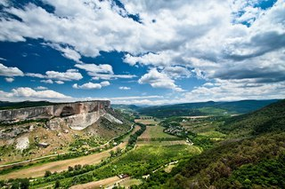**Качинский каньон**

На Крымском полуострове, рядом с Бахчисараем, возле села Предущельное, на реке Кача находится каньон с одноименным названием. Это один из трех самых известных каньонов Крыма.Качинский каньон был образован в результате упорной работы горной реки Кача. Его глубина составляет 140 метров, а ширина около 150 метров.Здесь в Качинском каньоне, под древними навесами, археологи обнаружили стоянки первобытных людей. На таких стоянках было найдено кремневые орудия и кости древних вымерших животных, таких как дикая лошадь, пещерный медведь и др.Предания, которые дошли до наших дней, говорят о том, что здесь когда-то находилось капище язычников.

**Зеленогорье**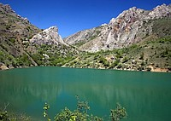

Небольшой горный поселок Зеленогорье расположен между Судаком и поселком Приветное, в предгорье плато Караби-яйла.

С трех сторон поселок окружен живописными [горами](http://crimeatraveling.ru/category/dostoprimechatelnosti-kryma/gory-kryma/). К северу Зеленогорье постепенно переходит в урочище Панагия. Этот так называемый Малый каньон Крыма образован рекой Арпат. Одна из достопримечательностей Зеленогорья-это «Ванна Любви»*,* вымытая водой в камнях ванна в форме сердца.

Здесь пролегают многочисленные экскурсии по живописным и историческим местам этого волшебного уголка крымской земли,которые называют” Крымской Швейцарией” . Многочисленные пещеры Зеленогорья — настоящий рай для [спелеотуристов](http://crimeatraveling.ru/speleoturizm-ili-puteshestvie-v-podzemnyj-mir-2/). Уникальная природа поселка позволяет проводить психологические групповые тренинги и оздоровительные мероприятия.

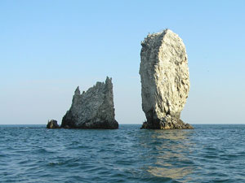**Скалы-Корабли**

Скалы-корабли — скалистые острова в [Чёрном море](http://xn--80alndgcuev0g.xn--p1ai/crimea/21-chernoe-more.html), в 4 километрах от берега, издалека напоминающие парусники, к югу от [горы Опук](http://xn--80alndgcuev0g.xn--p1ai/kerchenskij_poluostrov/pamyatniki_prirody_kerchenskogo_poluostrova/478-gora-opuk.html), расположенной на юго-востоке Керченского полуострова. Скалы находятся в границах [Опукского природного заповедника](http://xn--80alndgcuev0g.xn--p1ai/kerchenskij_poluostrov/pamyatniki_prirody_kerchenskogo_poluostrova/476-opukskiy-prirodnyy-zapovednik.html).

Элькен-Кая, Каравия, Петра-Каравия, Эльчен-Кая - так называются эти труднодоступные скалы, получившие название за сходство с кораблями, идущими под парусами, являющиеся сегодня местом гнездовья бакланов.Этим скалам во время Великой Отечественной войны, при проведении Керченско-Феодосийской операции красной армии была отведена важная стратегическая роль - самая высокая скала Эльчен-Кая, должна была стать временным маяком среди бушующего декабрьского моря.

# Грязевой вулкан Джау-Тепе

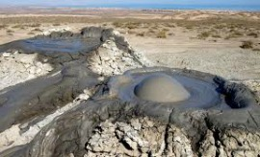Грязевой вулкан Джау-Тепе находится на юго-западной равнине Керченского полуострова у окраины села Вулкановка.

Самый большой грязевой вулкан на полуострове это Джау-Тепе –является ландшафтно-геологическим памятником общегосударственного значения. Высота сопки над уровнем моря 119 м, возвышается над окружающей местностью - на 60 м. Геологическое положение грязевого вулкана определяется тем, что он располагается на своде Вулкановской антиклинали.Джау-Тепе в переводе с крымскотатарского означает «вражий холм».

Извержения Джау-Тепе связаны с нефтегазоносностью майкопских глин.

**Солнечная долина**

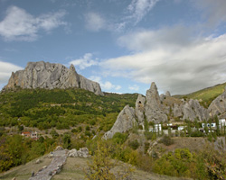Солнечная Долина — село на юго-востоке Крыма. Входит в Городской округ Судак Республики Крым. Живописнейшее место, одна из жемчужин крымского виноделья.Гордость местных виноделов — красное десертное вино Чёрный Доктор, при производстве которого используются местные сорта винограда, выращиваемые только здесь.

До 1945 года поселок носил название Козы (от Кок-Гез — синий глаз). Свое современное название  поселок получил благодаря тому, что является одним из самых солнечных мест в Крыму, среднее количество солнечных дней в году здесь даже больше, чем в [Ялте](http://crimeatraveling.ru/yalta-zhemchuzhina-kryma) или [Судаке](http://crimeatraveling.ru/sudak).

Поселок окружают живописные вершины Элтиген, Парсук-Кая, Токлук-Сырт (последняя из вершин хребта Токлук).Парсук-Кая — это коралловый риф, который вырос на дне древнего моря.

Местность **Солнечной Долины** имеет богатую историю. В окрестностях поселка было огромное количество разных археологических памятников и [достопримечательностей](http://crimeatraveling.ru/dostoprimechatelnosti-ili-1000-chudes-kryma) (храмов, укреплений, могильников).

Живописные ландшафты Солнечной Долины не могли не привлечь к себе внимания художников. Здесь работали [Волошин](http://crimeatraveling.ru/dom-muzej-maksimiliana-voloshina), Богаевский, Кандауров, Оболенская, Хрустачев, Рогозинский. А в 1935 году в поселке была открыта академическая дача Московского института изобразительных искусств.

Природный ландшафт Солнечной Долины представляет собой многокилометровые пустыни и полупустыни, горные массивы и леса, где по горным тропкам можно совершить интересное путешествие на [велосипедах](http://crimeatraveling.ru/veloturizm-v-krymu) или отправиться на [конную прогулку](http://crimeatraveling.ru/konnyj-turizm-v-krymu).

**Кояшское озеро**

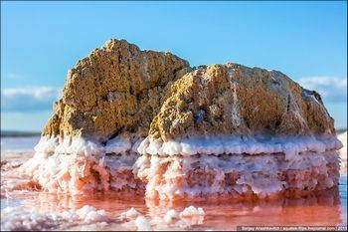Одним из наиболее фантастических и красивых мест на полуострове Крым является Кояшское соленое озеро розового цвета, расположенное в крайней восточной части Крыма с северо-западной стороны от [горы Опук](http://xn--80alndgcuev0g.xn--p1ai/kerchenskij_poluostrov/pamyatniki_prirody_kerchenskogo_poluostrova/478-gora-opuk.html), входит в состав [Опукского природного заповедника](http://xn--80alndgcuev0g.xn--p1ai/kerchenskij_poluostrov/pamyatniki_prirody_kerchenskogo_poluostrova/476-opukskiy-prirodnyy-zapovednik.html), также входит в [Керченскую группу соленых озер](http://xn--80alndgcuev0g.xn--p1ai/reki_i_ozera_kryma/481-ozera-kryma.html).

По своим размерам Кояшское озеро небольшое, его длина 3,7 км, а ширина 2 км, максимальная глубина не более одного метра. Площадь озера 500 гектаров. От моря оно отделено узкой песчаной перемычкой, около 100 м в ширину. Когда-то это был мелководный залив, но со временем, морским прибоем был нанесен песок, который теперь и отделяет узенькой насыпью нынешнее Кояшское озеро от моря.

Этот сказочно красивый водоем уникален сразу по нескольким параметрам. Но, главная отличительная особенность озера – это его способность в определенный период времени менять цвет воды: в жаркое время года она приобретает насыщенный розовый оттенок и, контрастируя с белыми берегами и синевой плещущегося рядом [Черного моря](http://xn--80alndgcuev0g.xn--p1ai/crimea/21-chernoe-more.html), создает по-настоящему фантастическую картину.

Причиной такой необычной окраски Кояшского озера являются населяющая его микроскопическая одноклеточная подвижная водоросль - дюналиелла и рачки артемия. Его огромные колонии и придают воде розовый цвет.

Помимо своей удивительной красоты, Кояшское озеро славится как источник целебных грязей.

**Байдарская долина**

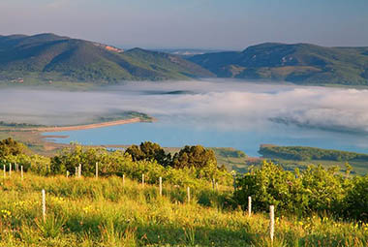

Байдарская долина удивительное, красивое и мощное место силы, расположенное в юго-западной части Крымского полуострова, в Балаклавском районе Севастополя. Это территория в виде котловины, находящаяся на высоте 300—400 метров над уровнем моря. Окружена живописными горами высотой  600—800 метров. Размеры  долины — 16 км в длину в северо-восточном направлении от моря и 4-7 км в ширину. Археологи утверждают что поселения существовали в долине  более пяти тысяч лет назад, о чём свидетельствуют Скельские менгиры — вертикально поставленные в виде обелисков каменные глыбы у села Родникового (бывшее Скеля). Пожалуй самым мистическим местом на выходе с Байдарской долиной считается Храм Солнца— огромные мегалиты на перевале к мысу Сарыч. Рядом возвышается гора Ильяс-Кая на вершине которой можно увидеть остатки древнего фундамента, крест, руны и просто потрясающий вид.

Есть среди камней и пещеры. Между селами Родниковое и Колхозное (Ужунджа) в Байдарской долине находится Скельская пещера, открытая в 1904 году. Главной достопримечательностью Скельской пещеры можно считать удивительные кальцитовые натечные образования. Для экскурсионного посещения пещера была оборудована ялтинскими спелеологами лишь 100 лет спустя в 2004 году.

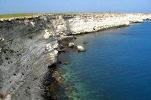**Пляж и древнее городище Беляус**

Пляж Беляус не обозначен ни на одной карте: это не город и не поселок. Так называется трехкилометровая коса, врезающаяся в море, которая находится в 20 км от пгт. Черноморское и в 70 км от г. Евпатория. Ближайший населенный пункт - село Знаменское. Беляус – место историческое. На его территории археологи обнаружили и раскопали останки древних поселений Скифов (IV в. до н. э.)- **древнее городище Беляус.**Оно было найдено в 30-е годы ХХ века недалеко от озера Донузлав на [Тарханкутском полуострове](http://dolphin.chernomorsk.info/atlesh-bolshoj-malyj-tarxankut/). Это памятник античной фортификации и одно из самых крупных оборонительных сооружений древней Таврики. Свое название городище получило от татарского урочища Бель-Ауз – «ущелье-устье».

**Лаки — крымская Хатынь**

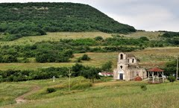Лаки — исчезнувшее село в Бахчисарайском районе Крыма. Располагалось в средней части Второй Гряды Крымских гор, в небольшой долине, впадающей слева в верхнем течении в реку Кача. 23 марта 1942 года село было захвачено фашистами, все жители села: 16 взрослых и 1 ребенок были расстреляны (по другим сведениям сожжены), а село полностью уничтожено за поддержку и укрывательство партизан. Сейчас храм Святого Луки — единственное уцелевшее здание поселка реставрируют силами верующих. Монахи, живущие здесь, не имеют таких благ цивилизации как электричество, водопровод или нормальная дорога. Добраться сюда можно на автомобиле с приличным клиренсом, но побывав здесь однажды, вы не забудете никогда это место. Головокружительная панорама окружающих гор, дурманящий запах луговых трав и колокольный звон, отражающийся эхом, проникают в самое-самое сердце.

**Заключение**

О Крыме можно говорить бесконечно, так как каждый уголок, имеет свою уникальную историю, у каждого объекта обязательно есть своя тайна, свои занимательные особенности.

**В Крыму много экскурсионных объектов, посещаемых ежегодно тысячами туристов. Большая часть таких достопримечательностей, находится на ЮБК.Знаменитые дворцы,парки,замки,музеи ЮБК, известны туристам не только нашей страны,но и далеко за ее пределами. Но есть в Крыму места, которые не пользуются особым спросом среди экскурсантов, но при этом не менее великолепны, чем раскрученные объекты.** Такие малоизвестные объекты,в основном находятся в других регионах Крыма,где туризм в последнее время только набирает обороты и становится одной из статей доходов этих регионов.

**Крымский туризм** многолик и разнопланов. Для тех, кто получает удовольствие от познания нового, от знакомства с достопримечательностями, от активного отдыха и увлекательных экскурсий, а не просто от лежания на пляже - в Крыму есть где развернуться.

Кроме природных лечебно-оздоровительных факторов, Крым обладает еще целым набором достоинств, очень важных для отдыха. Разнообразие природных условий полуострова дает возможность заниматься здесь практически всеми видами туризма, вплоть до зимних. Причем за время отпуска можно сменить не только вид отдыха, но и окружающий ландшафт. Осмотрев пещеры, скалы и леса в горах, можно перебраться в степь и на Казантипе покататься на парусной доске или заняться дайвингом на Тарханкуте.

Природные,исторические,военно-патриотические,паломнические,этнограф-ические памятники,которые были представлены в данной работе, являются частью туристско-рекреационного потенциала Крыма. Природоведческие экскурсии в живописные ущелья с водопадами формируют экологическое мировоззрение туристов. Исторические экскурсии по памятникам времён гражданской и Великой Отечественной войн воспитывают чувство патриотизма. У местных жителей уникальная природа и богатое историческое прошлое вызывает чувства любви и уважения к своему краю.

Используя туристско-рекреационный потенциал малоизвестных объектов Крыма, можно составлять туры выходного дня и экскурсии по разнообразной тематике.

Впереди, у крымчан огромное поле деятельности. Усилиями представителей курортно-рекреационной области, учёных, экологов, политиков, промышленников, бизнесменов, молодёжи - всех патриотов Крыма мы сделаем наш полуостров экологически чистым, притягивающим миллионы людей своей удивительной историей, памятниками природы и культуры, своими великолепными пляжами и всегда волнующим самым синим, чистым и вдохновляющим морем.Чтобы наш Крым, всегда оправдывал бы своё название “жемчужины” России. Ради этой мечты стоит жить, учиться и работать.

**Список литературы**

1. Гордин В., Сущинская М., Яцкевич И. Теоретические и практические подходы к развитию культурного туризма/ Культурный туризм: конвергенция культуры и туризма на пороге XXI века: Учеб. пособие/ С.-Петерб. Ун-т экономики и финансов. – СПб., 2001. – 212 с.
2. Гуляев В.Г. Организация туристской деятельности.-М.: Финансы и статистика, 2001. – 512 с.

3. Ена В.Г.Заповедные ландшафты Крыма:Науч.-попул.очерк.-Симферополь:Таврия,1983.-128 c.

4. <http://www.zverozub.com/index.php?r=9&l=1> – Путеводитель по Крыму

5. <http://cci-crimea.ru/5412.html>

6. http://mirtesen.ru/pad/43979380187